**Guía números ordinales.**

**Asignatura: Matemática Curso: 1° básico**

**Fecha: semana del 25 al 29 de mayo Docente: Karla Uribe Madrid**

**Nombre del Alumno: _________________________________________________**

**I.- Objetivo de Aprendizaje:** Identificar el orden de los elementos de una serie, utilizando números ordinales del primero (1º) al décimo (10º). (OA2)

**II.- Contenido: lenguaje cotidiano**

**III.- Objetivo de la clase:** Indican la posición de números ordinales hasta el décimo; por ejemplo, el puesto de una persona en una fila.

**IV.- Indicaciones generales:**

1. ¿saben que son los números ordinales? Los **números ordinales** son aquellos que expresan un orden. Como, por ejemplo: 1°- primero, 2° - segundo, 3° tercero, y así sucesivamente.
2. Observa y escucha atento al video enviado por la profesora al celular de tu mamá o papá.

**V.- Actividad a desarrollar:**

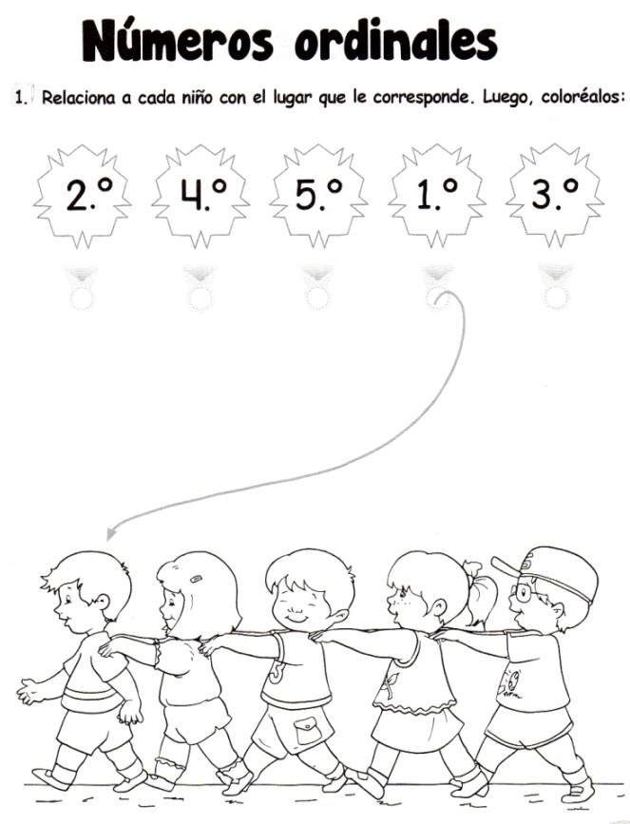

Con ayuda de un adulto (leer), sigue las siguientes instrucciones.

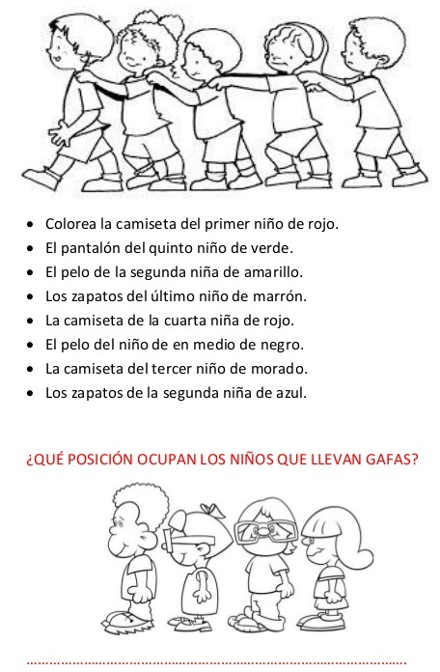

¡FELICITACIONES, HICISTE UN MUY BUEN TRABAJO!

Responde:

1. ¿En qué curso vas tu?
2. Escribe los números ordinales hasta el noveno:
3. De tus hermanos… ¿Qué número de hijo eres tú?



Recuerda dejar tu trabajo dentro de la carpeta de trabajos.

**VI.-** **Retroalimentación:** cada entrega que reciba la docente se retroalimentará al alumno en su trabajo (revisión)

**VII.- Fecha de envío: 03 de junio 2020.**

**VIII.- Cómo y/o donde enviar:** Reenviar las páginas a la docente a través del correo [profesorakarlauribe@gmail.com](mailto:profesorakarlauribe@gmail.com) o asistir al establecimiento el día Miércoles 03 de junio y entregarlo a la docente entre las 10:30 y 13:30 hrs.